École maternelle |  |  |  | C2 |  | C3 |  | C4
Acc | M1 | M2 | M3 | P1 | P2 | P3 | P4 | P5 | P6
 |  |  |  |  |  |  |  | X

Activité de mise en lien
Savoir écouter/parler : situation de communication

VISÉE(S) TRANSVERSALE(S)

V.T. 1 : apprendre à apprendre

COMPETENCES

Domaine(s) | Compétences / socles
2. ÉCOUTER  3. ECRIRE  4. PARLER | 2.1 Orienter son écoute en fonction de la situation de communication  2.1.1 Orienter son écoute en tenant compte des critères suivants :  - l’intention poursuivie (comprendre un récit et y prendre plaisir),  - les interlocuteurs ;  - les contraintes de l’activité ;  - les modalités de la situation.  2.1.2 Anticiper le contenu d’un message :  - Prélever des indices d’un message à partir du support, des interlocuteurs.  2.1.3 Adapter sa stratégie d’écoute.  2.2 Élaborer des significations  2.2.3 Réagir à un document, en distinguant l’essentiel de l’accessoire, le réel de l’imaginaire, le vraisemblable de l‘invraisemblable, le vrai du faux.  2.2.4 Dégager des informations explicites et implicites : issues des idées du message oral.  2.2.6 Gérer le sens global du message.  2.4 Dégager la cohérence du message  2.4.1 Percevoir la progression des idées, identifier les informations principales et secondaires, être attentif à la présentation phonique du message.  2.5 Tenir compte des unités grammaticales  2.5.1 Comprendre le sens d’un message en s’appuyant sur l’intonation.  2.6 Traiter les unités lexicales  2.6.1 Comprendre le sens d’un texte en s’appuyant sur les unités lexicales.  2.7 identifier les moyens non-verbaux  2.7.2 Identifier l’interaction entre le message et le support utilisé.  3.1 orienter son écrit en fonction de la situation de communication  3.1.1 Orienter son écrit en tenant compte des critères suivants : – l’intention poursuivie (informer, raconter, décrire, persuader, enjoindre, donner du plaisir) – le statut du scripteur (enfant, représentant, groupe…) – le destinataire – le projet, le contexte de l’activité – le genre de texte choisi ou imposé – les procédures connues et les modèles observés – le support matériel  Déterminer, en fonction de la situation de communication, les informations utiles à la production d’un texte: – l’intention poursuivie; – le statut du scripteur; – le(s) destinataire(s); – le projet, le contexte de l’activité (moment et lieu); – le genre de texte choisi ou imposé; – une procédure connue et un modèle observé; – le support matériel  4.1 Orienter sa parole en fonction de la situation de communication  4.1.1 Orienter sa parole en tenant compte des critères suivants : l’intention poursuivie (informer, expliquer, donner des consignes, donner du plaisir), les interlocuteurs, les contraintes de l’activité, les modalités de la situation.  Déterminer, en fonction du projet et du contexte, les informations utiles à la présentation d’un message: – l’intention poursuivie; – le locuteur/les interlocuteurs; – les contraintes de l’activité; – les modalités de la situation (lecture à voix haute/prise de parole spontanée ou préparée

MATÉRIEL

- Extraits pour le savoir écouter
- Feuilles pour analyser les extraits
- Feuilles pour écrire sa situation
INTENTION

1ère séance (savoir écouter) : au terme de l’activité, l’élève sera capable d’analyser auditivement une situation de communication et de trouver l’émetteur, le récepteur, le but et l’endroit de celle-ci.

2ème séance (savoir parler) : au terme de l’activité, l’élève sera capable d’écrire et de réciter une situation de communication, en adaptant son vocabulaire en fonction du récepteur.

Analyse matière

La situation de communication

Une situation de communication s’établit quand quelqu’un s’adresse à quelqu’un d’autre à un moment et en un lieu donnés avec une intention particulière.

Elle se compose donc de :
- l’émetteur : la personne qui parle ou écrit;

- le récepteur (destinataire) : la personne à qui l’émetteur s’adresse; habituellement, le
récepteur et le destinataire sont la même personne, mais il arrive que nous entendions ou
lisions des messages qui ne nous sont pas destinés;

- le message : l’information transmise par l’émetteur au destinataire dans un code commun: le
langage;

- les circonstances : le lieu et le moment dans lesquels le message est produit.

Bien comprendre un message/énoncé écrit ou oral, il est nécessaire de bien définir la situation de
communication en se posant les questions suivantes:
- qui parle ?
- à qui ?
- pourquoi ?
- où ?
- quand ?

Corrigé du savoir écouter :
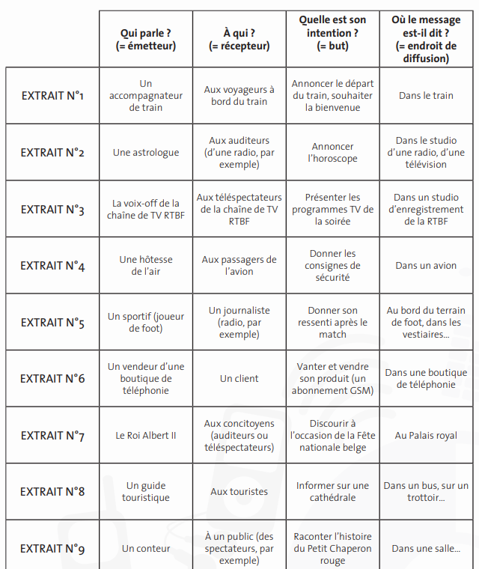
DÉROULEMENT
ÉTAPES DE L’ACTIVITÉ AVEC PISTES DE DIFFÉRENCIATION

- Explication des consignes + exemple (5’)
« Je vais vous lire plusieurs extraits et pour chacun de ceux-ci, vous allez devoir trouver l’émetteur, le récepteur, le but du message et l’endroit où celui-ci a été transmis ».

I demande aux Es s’ils savent ce qu’est un émetteur et ce qu’est un récepteur. S’ils ne savent pas, I explique que l’émetteur = celui qui dit le message, le récepteur = celui qui reçoit le message.

I effectue un exemple avec le 1er extrait.
Stratégies : être à l’écoute, se concentrer, observer
Difficultés : ne pas savoir ce qu’est un émetteur et un récepteur.

- Lecture des situations (20’)
I lit les extraits un par un en modifiant sa manière de parler pour rendre l’écoute plus vivante. Entre chaque extrait, il laisse du temps aux Es pour que ceux-ci puissent écrire leurs réponses.

Stratégies : se donner une stratégie de recherche, écouter, faire appel à ses prérequis
Difficultés : avoir du mal à comprendre la situation, n’avoir jamais rencontré une situation de ce genre.
Indices :
- Indice 1 : I décompose la situation

- Mise en commun et correction collective (10’)
I place les élèves en groupes de 4 et les laisse confronter leurs réponses. Après 5 minutes, correction collective sous forme de jeu (un extrait entièrement analysé correctement = 1 point, le gagnant pourra choisir le récepteur de la situation qu’il créera).

Stratégies : confronter des points de vue, être à l’écoute, argumenter, travailler en équipe
Difficultés : ne pas réussir à se mettre d’accord avec ses camarades.

- Répartition des récepteurs et début de la rédaction des situations (15’)
« Maintenant, par deux, vous allez devoir écrire une situation que vous présenterez au reste de la classe qui devra l’analyser comme vous l’avez fait aujourd’hui. Attention, je vais donner un récepteur précis à chaque groupe. En fonction de celui-ci, vous devrez parler différemment. On ne parle pas de la même manière à son ami et à monsieur le directeur ».

Stratégies : travailler en équipe, se donner une stratégie de recherche, faire appel à ses prérequis, se motiver
Difficultés : ne pas avoir d’idées pour écrire une situation
Indices :
- Indice 1 : Es ont à disposition les extraits du savoir écouter
- Indice 2 : remplissez d’abord la grille d’analyse pour avoir les éléments importants, puis écrivez la situation. Celle-ci ne doit pas être très longue.

SEANCE 2

- Fin de la rédaction des situations (20’)
Par deux, les Es terminent de rédiger leur extrait en vue de le présenter à la classe ensuite.

Stratégies : travailler en équipe, se donner une stratégie de recherche, faire appel à ses prérequis, se motiver
Difficultés : ne pas avoir d’idées pour écrire une situation
Indices :
- Indice 1 : Es ont à disposition les extraits du savoir écouter
- Indice 2 : remplissez d’abord la grille d’analyse pour avoir les éléments importants, puis écrivez la situation. Celle-ci ne doit pas être très longue.

- Présentation des extraits rédigés par les Es (20’)
Les groupes passent chacun à leur tour pour présenter leur extrait pendant que le reste de la classe analyse celui-ci de la même manière qu’au début de l’activité.

Après chaque présentation, le groupe venant de passer explique qui était son émetteur, son récepteur, quel était le but de son message et l’endroit où a été prononcé ce dernier.

Stratégies : se donner une stratégie de recherche, écouter, faire appel à ses prérequis
Difficultés : avoir du mal à comprendre la situation, n’avoir jamais rencontré une situation de ce genre.
Indices :
- Indice 1 : I décompose la situation

RÉFÉRENCES / RESSOURCES
Fiches de lecture .com : des analyses et résumés de livres sur toute la littérature. (s. d.).
Fiches de Lecture. https://www.fichesdelecture.com/

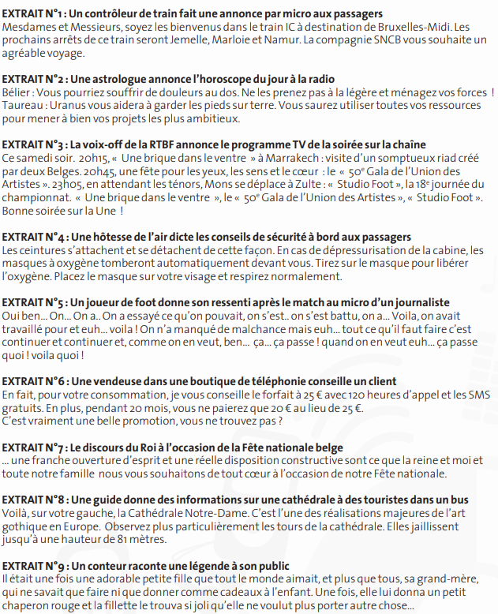

Savoir écouter :
Qui parle ? À qui ? Pourquoi ? Où ?

Complète ce tableau afin de décoder la situation de communication de chaque extrait entendu.

 | Qui parle ?  (=émetteur) | À qui ?  (=récepteur) | Quelle est son intention ?  (=but) | Où le message est-il dit ?  (= endroit de diffusion)
Extrait N°1 | _________  _________ | _________  _________ | _________  _________ | _________  _________
Extrait N°2 | _________  _________ | _________  _________ | _________  _________ | _________  _________
Extrait N°3 | _________  _________ | _________  _________ | _________  _________ | _________  _________
Extrait N°4 | _________  _________ | _________  _________ | _________  _________ | _________  _________
Extrait N°5 | _________  _________ | _________  _________ | _________  _________ | _________  _________
Extrait N°6 | _________  _________ | _________  _________ | _________  _________ | _________  _________
Extrait N°7 | _________  _________ | _________  _________ | _________  _________ | _________  _________
Extrait N°8 | _________  _________ | _________  _________ | _________  _________ | _________  _________

J’écris mon extrait…

- Remplis la grille d’analyse
Qui parle ?  (=émetteur) | À qui ?  (=récepteur) | Quelle est son intention ?  (=but) | Où le message est-il dit ?  (= endroit de diffusion)
____________ | ____________ | ____________ | ____________

- Rédige ton extrait
……………………………………………………………………………………
……………………………………………………………………………………
……………………………………………………………………………………
……………………………………………………………………………………
……………………………………………………………………………………
……………………………………………………………………………………
……………………………………………………………………………………
……………………………………………………………………………………
……………………………………………………………………………………

Indice 1
Hier, tu as vu une pièce de théâtre, explique que tu as apprécié celle-ci à ton ami.

Indice 2
Hier, tu as vu une pièce de théâtre, explique que tu as apprécié celle-ci à monsieur Etienne.

Indice 3
Hier, tu as vu une pièce de théâtre, explique que tu as apprécié celle-ci à Fabrice.

Indice 4
Hier, tu as vu une pièce de théâtre, explique que tu as apprécié celle-ci au Roi.

Indice 1
Hier, tu as vu une pièce de théâtre, explique que tu as apprécié celle-ci à ton ami.

Indice 2
Hier, tu as vu une pièce de théâtre, explique que tu as apprécié celle-ci à monsieur Etienne.

Indice 3
Hier, tu as vu une pièce de théâtre, explique que tu as apprécié celle-ci à Fabrice.

Indice 4
Hier, tu as vu une pièce de théâtre, explique que tu as apprécié celle-ci au Roi.

